

|  |  |
| --- | --- |
|  | **Nom et prénom :** |
| **Introduction** |
|  |

Ce document est le carnet de bord de votre formation :

**La responsabilité professionnelle dans le cadre du système éducatif  
du point de vue des textes  
du point de vue des usages des TICE**

Il va vous accompagner tout au long de ce parcours.

**Pourquoi utiliser ce carnet de bord ?**

Ce carnet de bord va vous aider à réussir votre formation. Il s’agit d’un outil simple que vous allez utiliser pour favoriser le développement de nouvelles compétences dans votre activité quotidienne.

**Comment l’utiliser ?**

Il va vous aider à :

* vous organiser pour suivre votre parcours dans de bonnes conditions ;
* évaluer vos progrès ;
* prendre du recul sur votre parcours de formation ;
* transposer dans votre activité les compétences que vous avez acquises dans ce parcours.

|  |  |
| --- | --- |
| Dans votre parcours sur M@gistère, vous allez rencontrer de temps en temps ce pictogramme :    Cela signifie qu’une activité est prévue dans votre carnet de bord. Ne négligez pas cette aide, elle vous sera précieuse dans l’atteinte de vos objectifs. |  |

Enregistrez et / ou imprimez ce document et gardez-le sous la main tout au long de ce parcours afin de le compléter au fur et à mesure.

**Formateur référent de votre parcours :**

Nom du formateur : Passin Jean-Luc Courriel : [Jean-luc.passin@u-pec.fr](mailto:Jean-luc.passin@u-pec.fr)  
Amblard Philippe Courriel : [philippe.amblard@univ-paris8.fr](mailto:philippe.amblard@univ-paris8.fr)

**Les espaces en ligne de votre parcours :**Ma page de mon portfolio sur les compétences du C2i2e de cette formation :   
[**Mon portfolio**](https://eportfolio.u-pec.fr/auth/cas/)  
L’espace de formation sur M@gistère  
**Module 29 - Responsabilité professionnelle de l'enseignant**

|  |  |
| --- | --- |
|  |  |
| **Mes objectifs pour cette formation** |
|  |

Les objectifs pédagogiques de cette formation sont de permettre à tout formateur,  enseignant ou futur enseignant :

* de connaître et respecter dans sa pratique professionnelle le cadre juridique général d'exercice du métier d’enseignant ;
* de connaître et respecter dans sa pratique professionnelle les règles des usages ordinaires du numérique par les enseignants et les élèves ;
* de connaître et respecter dans sa pratique professionnelle le cadre juridique de l'usage des nouvelles technologies à des fins pédagogiques ;
* d’acquérir les compétences **A21, A32, A33, A34 et B35 du C2i2e** :

*A21. Utiliser des ressources en ligne ou des dispositifs de de formation à distance pour sa formation.*

*A32. Prendre en compte les enjeux et respecter les règles concernant notamment : la recherche et les critères de contrôle de validité des informations ; la sécurité informatique ; le filtrage Internet.*

*A33. Prendre en compte les lois et les exigences d’une utilisation professionnelle des TICE concernant notamment : la protection des libertés individuelles et publiques ; la sécurité des personnes ; la protection des mineurs ; la confidentialité des données; la propriété intellectuelle ; le droit à l’image.*

*A34. Respecter et faire respecter la(les) charte(s) d’usage de l’établissement, notamment dans une perspective éducative d’apprentissage de la citoyenneté.*

*B35. Anticiper un incident technique ou savoir y faire face.*

Et vos objectifs, quels sont-ils ?

*Listez-les dans le tableau ci-dessous en les hiérarchisant du plus important vers le moins important*

|  |  |
| --- | --- |
|  |  |
|  |  |
|  |  |
|  |  |

|  |  |
| --- | --- |
|  |  |
|  |  |

|  |  |
| --- | --- |
|  | In |
| **Je m’organise** |

|  |  |
| --- | --- |
|  |  |

Une des clés de la réussite de votre parcours de formation hybride, c’est votre capacité à vous organiser. Et pour bien s’organiser il faut planifier !

Le tableau suivant reprend la structure des activités de votre parcours. Vous devez y indiquer à quelle date vous pensez réaliser ces activités et les inscrire dans votre agenda. Ensuite tout au long de votre parcours, vous devrez y inscrire à quelle date vous avez effectivement réalisé ces activités et le temps que vous y avez consacré.

|  |  |  |  |
| --- | --- | --- | --- |
| Étape | Module / Activité | Durée |  |
| **Accueil** | *Présentation du parcours*  *Présentation de votre portfolio sur les compétences du C2i2e de cette formation :* [***Mon portfolio***](https://eportfolio.u-pec.fr/auth/cas/) |  |  |
| **Étape 1 :** Que pensez-vous savoir ? | *évaluation a priori sur le carnet de bord (page 4).*  *Autopositionnement en ligne*  *L’espace de formation sur M@gistère* **Module 29 - Responsabilité professionnelle de l'enseignant** |  |  |
| **Étape 2 :** Auto-formation | *Suivant les résultats de l’auto-positionnement, choisir les modules proposés dans la Partie 1 - Responsabilité professionnelle du point de vue des textes :*   * ***;*** * ***;*** * ***.***   *Partie 2 : Responsabilité professionnelle du point de vue des usages TICE* |  |  |
| **Étape 3 :** Analyse tutorée de cas pratiques | *Participation au forum pour proposer des cas pratiques et en débattre avec les autres stagiaires*  *Classe virtuelle organisée par le formateur autour d’une situation type* |  |  |
| **Étape 4 :** Retour réflexif | *Sur le carnet de bord* |  |  |
| **Étape 5 :** Évaluation de la formation | *Sur l’espace de cours en ligne* |  |  |

**Bon parcours !**

|  |  |
| --- | --- |
|  | **Étape 1 : J’évalue mon niveau *a priori*** |
|  |

Pour mesurer votre progression durant ce parcours, il faut vous interroger sur votre situation en ce début de parcours.

Pour cela, complétez le sondage ci-dessous

**AUTOPOSITIONNEMENT (-- aucune idée ; - j’ai une vague idée ; + je pense que oui ; ++ je suis sûr que oui)**

1. Du côté des textes sur la gestion de classe, j’ai identifié les règles enfreintes :

|  |  |  |  |  |
| --- | --- | --- | --- | --- |
|  | -- | - | + | ++ |
| sur les sanctions et les punitions | ○ | ○ | ○ | ○ |
| sur les problèmes de surveillance | ○ | ○ | ○ | ○ |
| sur la discrétion professionnelle | ○ | ○ | ○ | ○ |
| sur la gestion des budgets | ○ | ○ | ○ | ○ |
| sur les obligations de service | ○ | ○ | ○ | ○ |
| sur le devoir de neutralité | ○ | ○ | ○ | ○ |
| sur le devoir de non-discrimination | ○ | ○ | ○ | ○ |
| sur les missions de l’enseignant | ○ | ○ | ○ | ○z |

b. Du coté des usages numériques

|  |  |  |  |  |
| --- | --- | --- | --- | --- |
|  | -- | - | + | ++ |
| J’ai des connaissances précises sur les attentes du domaine 2 du B2i école : « Adopter une attitude responsable ». | ○ | ○ | ○ | ○ |
| Je connais et sais contrôler les informations me concernant, qui sont enregistrées sur internet. | ○ | ○ | ○ | ○ |
| Je sais comment endiguer la collecte excessive des données personnelles. | ○ | ○ | ○ | ○ |
| Je suis capable de gérer mes profils et identités sur internet. | ○ | ○ | ○ | ○ |
| Je sais mettre en œuvre une séquence permettant de sensibiliser les enfants aux risques liés aux usages des TIC. | ○ | ○ | ○ | ○ |
| **Nous aborderons la suite de l’auto formation ensemble le 16 avril avec l’accès à M@gistère.** | | | |  |

|  |  |
| --- | --- |
|  | **Étape 2 : Auto-formation partie I**  **Responsabilité professionnelle du point de vue des textes** |

|  |
| --- |
|  |
| **Notions de base** |
|  |

À partir du cours sur les notions de base, qu’avez-vous retenu de :

|  |
| --- |
| La hiérarchie des normes dans l'Éducation nationale ? |

|  |
| --- |
| Le non-respect des textes pour un fonctionnaire ? |

Résultat du **test en ligne** faute de service / faute personnelle :   
mon score est de _ / 7

|  |  |
| --- | --- |
|  |  |
| **Cours 1 : surveillance / exclusions** |
|  |

|  |
| --- |
| Ce que je retiens de l’interview. |

Dans mon quotidien, quels sont les moments où un défaut de surveillance peut apparaître :

* Durant les déplacements que j’effectue avec ma classe ;
* Lors des interclasses ;
* Lors du passage du temps de classe au temps de cantine/d’étude ;
* Lors de sorties régulières ;
* Lorsque les élèves vont aux toilettes (à l’infirmerie) ;
* Autre : ……………………………………………………………………………...

|  |
| --- |
| Quelle est la nature du risque ? |

|  |
| --- |
| Quelles sont les précautions que je prends / à prendre ? |

|  |  |
| --- | --- |
|  |  |
| **Cours 2 : devoir de non-discrimination** |
|  |

La/les forme(s) de discrimination la/les plus répandue(s) dans mon école/établissement selon moi :

* Sexisme
* Racisme
* Homophobie
* Discrimination sociale
* Discrimination scolaire (préférence affichée pour les élèves ayant de bons résultats)
* Autre favoritisme : ………………………………………………………………………………….
* Je pense que mes collègues ne font preuve d’aucune discrimination.

|  |
| --- |
| Ce qui pourrait être envisagé selon moi pour remédier à cela : |

|  |
| --- |
| Ce qui pourrait être envisagé selon moi pour remédier à cela : |

|  |  |
| --- | --- |
|  |  |
| **Cours 3 : punitions / sanctions autorisée** |
|  |

De nombreux jeunes enseignants ont des difficultés à gérer les sanctions/punitions scolaires. Dans le cadre du quotidien de la classe, quels principes et conseils utiles immédiatement pourriez-vous donner à un jeune collègue ?

|  |
| --- |
| Sur le plan réglementaire : |

|  |
| --- |
| Sur le plan pédagogique : |

|  |  |
| --- | --- |
|  |  |
| **Cours 4 : gestion d’un budget** |
|  |

Dans le cadre de la préparation d’une sortie scolaire payante, pouvez-vous rappeler dans l’ordre les étapes à suivre pour pouvoir gérer le budget avant, pendant et après la sortie.

|  |
| --- |
|  |

|  |  |
| --- | --- |
|  |  |
| **Cours 5 : devoir de discrétion professionnelle** |
|  |

Quelles différences et quels rapprochements faites-vous entre le devoir de discrétion professionnelle et le secret médical ?

|  |
| --- |
|  |

|  |  |
| --- | --- |
|  |  |
| **Cours 6 : devoir de neutralité** |
|  |

Quelle différence faites-vous entre le devoir de neutralité et le devoir de réserve si vous êtes amenée à être interrogée publiquement sur une réforme alors que vous êtes contre ? Comment pouvez-vous vous exprimer ?

|  |
| --- |
|  |

|  |  |
| --- | --- |
|  |  |
| **Cours 7 et 8 : devoir de service et missions de l’enseignant** |
|  |

Dans le cadre d’une réforme de l’évaluation des enseignants, une commission composée d’enseignants et de chefs d’établissement est réunie. Cette commission a pour objectif de fixer des critères objectifs pour remplacer “Assiduité et ponctualité”, “Activité et efficacité”, “autorité et rayonnement”.

Pouvez-vous proposer une dizaine d’observables (reprenant ou pas ces trois catégories) pouvant permettre l’évaluation des enseignants et agir sur leur évolution de carrière, en s’inscrivant dans leurs missions officielles ?

|  |
| --- |
| 1.  2.  3.  4.  5.  6.  7.  8.  9.  10. |

|  |  |
| --- | --- |
|  | **Étape 2 : Auto-formation partie II**  **Responsabilité professionnelle du point de vue des usages TICE** |

**Protéger (et/ou) Former ?   
La question de « la gestion du risque » !**

L’éducation nationale n’attend pas de vous que vous soyez des professionnels du droit.   
Toutefois en tant qu’enseignant vous devez préalablement connaître les règles qui encadrent vos missions d’éducation et de formation afin de les mettre en œuvre dans un cadre conforme aux attentes institutionnelles et sociétales. Plus précisément, en maîtrisant une culture juridique la plus juste et la mieux adaptée, vous serez en capacité de mieux analyser les situations préjudiciables afin de les éviter par une préparation adéquate de vos séquences pédagogiques ou de les gérer en adoptant une attitude responsable conforme à la règle.

Outre le respect des règles exposées dans la partie précédente "**Responsabilité professionnelle du point de vue des textes** " la responsabilité professionnelle exige également que vous sachiez prévenir les risques de mésusages dans vos pratiques du numérique avec vos classes, voire le cas échéant de "pouvoir gérer" les comportements préjudiciables de vos élèves.

Afin de parvenir à de tels objectifs il est indispensable que vous possédiez l’essentiel des connaissances juridiques en matière de « numérique éducatif ». Dans cette partie 2 "**Responsabilité professionnelle du point de vue des usages TICE**" sont exposées les principales règles à appliquer afin que votre responsabilité ne soit pas mise en défaut lors de l’utilisation des moyens TIC dans le cadre scolaire.

Compte tenu de la dimension humaine du contexte de vos classes, de la variété des implantations des matériels, le « risque zéro » lors de vos enseignements ne semble pas réaliste. Par contre, dans le cadre de votre liberté pédagogique et en tant qu’enseignant «responsable», vous êtes appelé(e)s à constamment faire des choix quant aux modalités de vos cours où la gestion des risques ne doit jamais être absente...   
Plus précisément, lors de la préparation et le déploiement de vos séquences pédagogiques, la gestion des risques signifie que vous serez toujours à la recherche du meilleur compromis entre « la protection de vos élèves dans l’usage des TICE et la formation de vos élèves avec les TICE ».

En d’autres mots, suivant les moyens TIC utilisés, l’environnement numérique en présence, l’âge de vos élèves… **Protéger - Former seront deux objectifs de vos séquences qui seront toujours en tension, avec pour chaque situation « un curseur à positionner à la meilleur place** ».   
  
**Ce choix sera d’autant plus éclairé que vous aurez une juste représentation des règles à appliquer.**

**1 – Thématiques abordées :**

* Identité numérique, usurpation d’identité ;
* Données à caractère personnel, déclaration CNIL, CIL ;
* Exception pédagogique, chartes d’usage des TICE ;
* Protection des mineurs, filtrage, harcèlement  ;
* Droits d’auteur, responsabilité éditoriale ;
* Éducation à l’image ;
* Droits et obligations du fonctionnaire.

**2 – les parcours de formation de cette partie 2.**Nous vous proposons trois parcours d’autoformation. Ces parcours sans être exhaustifs capitalisent plusieurs thématiques que nous avons dégagées de nombreux retours d’expériences de nos stagiaires et de nos pratiques professionnelles. Ils peuvent être abordés dans le prolongement de votre autopositionnement ou comme des espaces de ressources à consulter en tant que de besoin.

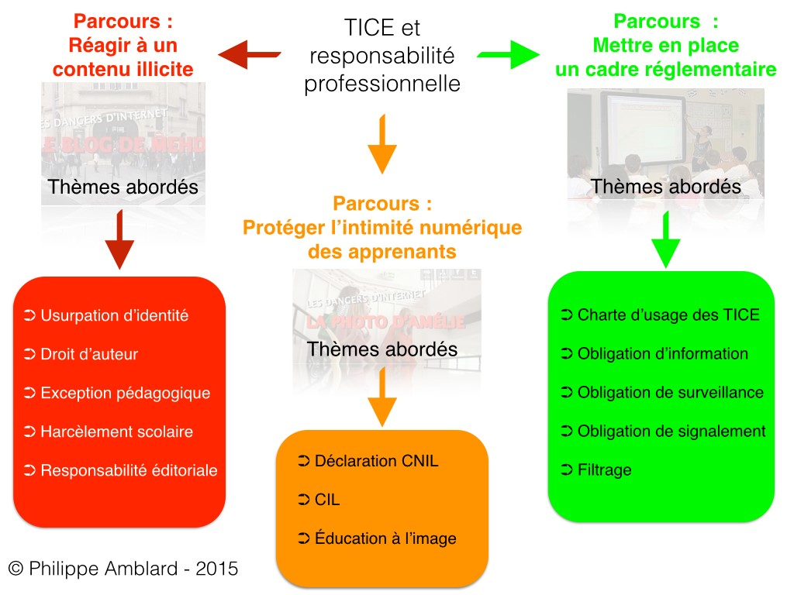

Nous vous conseillons de vous constituer une sitographies autour des thématiques ou des cas problématiques que vous souhaitez aborder.

|  |  |
| --- | --- |
|  |  |
| **Étape 3 : Analyse tutorée de cas pratiques** |
|  |

Votre formateur a proposé une étude de cas, analysée et résolue de façon collaborative entre collègues.

Utilisez le forum mis à votre disposition à l’étape 3 pour échanger avec vos pairs et votre formateur.

Projetez-vous dans votre pratique quotidienne : avez-vous déjà vécu (assisté à) une (ou plusieurs) situation(s) problématique(s) ?   
Si oui, décrivez les rapidement ci-dessous et postez ce questionnement sur le forum ?

|  |
| --- |
| Situation n°1 |

|  |
| --- |
| Situation n°2 |

|  |
| --- |
| Situation n°3 |

|  |  |
| --- | --- |
|  |  |
| **Étape 4 : Retour réflexif sur le carnet de bord** |
|  |

Cette rubrique a pour objectif de vous donner du recul sur votre formation et d’analyser vos progrès.

Les objectifs de cette formation étaient :

* de connaître et respecter dans sa pratique professionnelle le cadre juridique général d'exercice du métier d’enseignant ;
* de connaître et respecter dans sa pratique professionnelle les règles des usages ordinaires du numérique par les enseignants et les élèves ;
* de connaître et respecter dans sa pratique professionnelle le cadre juridique de l'usage des nouvelles technologies à des fins pédagogiques ;
* d’acquérir les compétences **A21, A32, A33, A34 et B35 du C2i2e** :

*A21. Utiliser des ressources en ligne ou des dispositifs de de formation à distance pour sa formation.*

*A32. Prendre en compte les enjeux et respecter les règles concernant notamment : la recherche et les critères de contrôle de validité des informations ; la sécurité informatique ; le filtrage Internet.*

*A33. Prendre en compte les lois et les exigences d’une utilisation professionnelle des TICE concernant notamment : la protection des libertés individuelles et publiques ; la sécurité des personnes ; la protection des mineurs ; la confidentialité des données; la propriété intellectuelle ; le droit à l’image.*

*A34. Respecter et faire respecter la(les) charte(s) d’usage de l’établissement, notamment dans une perspective éducative d’apprentissage de la citoyenneté.*

*B35. Anticiper un incident technique ou savoir y faire face.*

Répondez aux questions suivantes :

 Quel est l’axe sur lequel vous avez :

|  |  |
| --- | --- |
| le moins progressé | le plus progressé |
|  |  |

Quelles sont les compétences sur lesquelles vous devez encore progresser ?

Comment allez-vous procéder ?

Parmi les objectifs que vous vous étiez fixés, quels sont ceux qui sont :

|  |  |
| --- | --- |
| **atteints** | **non atteints** |
|  |  |
|  |  |
|  |  |
|  |  |

|  |  |
| --- | --- |
|  |  |
| **Étape 5 : Évaluation de la formation** |
|  |

Votre formation est maintenant terminée. À votre tour d’évaluer notre travail!

Pour cela, rendez-vous sur votre espace de cours, étape 5 “Évaluation de la formation” et répondez de façon anonyme à quelques questions.

Nous vous remercions et nous espérons que cette formation **“ La responsabilité professionnelle dans le cadre du système éducatif ”** vous aura été très profitable.

**@ Bientôt sur M@gistère !**